有杆抽油系統的數學建模及診斷

目前，開採原油廣泛使用的是有杆抽油系統（垂直井，如圖1）。電機旋轉運動轉化為抽油杆上下往返週期運動，帶動設置在杆下端的泵的兩個閥的相繼開閉，從而將地下上千米深處蘊藏的原油抽到地面上來。
鋼制抽油杆由很多節連接而成，具有相同直徑的歸為同一級，級數從上到下按1,2…進行編號，可多達5級，從上端點到下端點可能長達上千米。描述抽油杆中任意一水平截面（為表述方便，下面把杆水平截面抽象稱為“點”）處基本信息的通用方法是示功圖：它是該點隨時間t而變化的荷載（合力，向下為正）數據作為縱坐標，以該點垂直方向上隨時間t而變化的位置相對於t=0時刻該點位置的位移數據作為橫坐標構成的圖形。函數關係表現為位移-荷載關於時間t的參數方程。一個衝程（衝程的說明見附錄）中示功圖是一條封閉的曲線。構成示功圖的數據稱為示功數據。
抽油杆上端點稱為懸點，圖4示意了懸點E的運動過程。在一個衝程期間，儀器以一系列固定的時間間隔測得懸點E處的一系列位移數據和荷載數據，據此建立懸點E的示功圖稱為懸點示功圖。附件1、2中的位移-荷載數據是某油田某井採油工作時採集的懸點處原始示功數據。
“泵”是由柱塞、遊動閥、固定閥、部分油管等幾個部件構成的抽象概念（見圖2），泵中柱塞處的示功圖稱為泵功圖。因為受到諸多因素的影響，在同一時刻t，懸點處的受力（荷載）與柱塞的受力是不相同的；同樣，在同一時刻t，懸點處的相對位移與柱塞的相對位移也不相同。因此懸點示功圖與泵功圖是不同的。圖5給出了理論懸點示功圖和理論泵功圖。示功圖包含了很多信息，其中就有有效衝程，泵的有效衝程是指泵中柱塞在一個運動週期內真正實現從出油口排油的那段衝程。工程上一般根據示功圖形狀與理論示功圖進行對比來判斷抽油機工作狀態。
通過懸點示功圖可以初步診斷該井的工作狀況，如產量、氣體影響、閥門漏液、沙堵等等。要精確診斷油井的工作狀況，最好採用泵功圖。然而，泵在地下深處，使用儀器測試其示功數據實現困難大、成本高。因此，通過數學建模，把懸點示功圖轉化為杆上任意點的示功圖（統稱為地下示功圖）並最終確定泵功圖，以準確診斷該井的工作狀況，是一個很有價值的實際問題。

請解決以下問題：
問題一：光杆懸點運動規律
電機旋轉運動通過四連杆機構轉變為抽油杆的垂直運動。假設驢頭外輪廓線為部分圓弧、電機勻速運動，懸點E下只掛光杆（光杆下不接其它杆，不抽油，通常用來調試設備）。請按附錄4給出四連杆各段尺寸，利用附件1的參數，求出懸點E的一個衝程的運動規律：位移函數、速度函數、加速度函數。並與有荷載的附件1的懸點位移數據進行比較。
問題二：泵功圖計算
1966年，Gibbs給出了懸點示功圖轉化為地下示功圖的模型[3],[4]，由於受計算機速度的限制，直到近些年才得以被重新重視。請使用Gibbs模型，給出由懸點示功圖轉化為泵功圖的詳細計算過程，包括：原始數據的處理、邊界條件、初始條件、求解算法；附件1是只有一級杆的某油井參數和懸點示功數據，附件2是有三級杆的另一油井參數和懸點示功數據，利用它們分別計算出這兩口油井的泵功圖數據；並分別繪製出兩油井的懸點示功圖和泵功圖（每口井繪一張圖，同一井的懸點示功圖與泵功圖繪在同一張圖上，請標明坐標數據）。
問題三：泵功圖的應用（下面2小問選作一問。鼓勵全做）
1）建立2個不同的由泵功圖估計油井產量的模型，其中至少一個要利用“有效衝程”；並利用附件1和附件2的數據分別估算兩口油井一天（24小時）的產液量。（單位：噸，這裏所指的液體是指從井裏抽出來的混合液體）
2）如圖5（C）形式的泵功圖表示泵內有氣體，導致泵沒充滿。請建立模型或算法，以由計算機自動判別某泵功圖數據是否屬於泵內有氣體的情況。並對附件1、附件2對應的泵功圖進行計算機診斷是否屬於泵內充氣這種情況。
問題四：深入研究的問題（下面2小問選作一問。鼓勵全做）
1）請對Gibbs模型進行原理分析，發現它的不足。在合理的假設下，重新建立抽油系統模型或對現有模型進行改進；並給出由懸點示功圖轉化為泵功圖的詳細計算過程，包括：原始數據的處理、邊界條件、初始條件、求解算法；利用附件1、附件2的數據重新進行計算；對計算結果與問題二的計算結果進行比較，分析你的模型的優缺點。
2）Gibbs模型在數學上可簡化為 “波動方程”：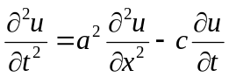 其中a為已知
常數，c稱為阻尼係數，鑒於大多數的阻尼係數公式[1][2]是作了諸多假設後推出的，並不能完整地反應實際情況。如果能從方程本身和某些數據出發用數學方法估計參數c，貢獻是很大的。對此，請你進行研究，詳細給出計算c的理論推導過程並盡可能求出c。如果需要題目之外的數據，請用字母表示之並給出計算c的推導過程。

參考文獻
[1]. 王鴻勳 張琪， 《採油工業原理》，石油行業出版社，1985年 4月, 第二章
[2]. 萬仁溥 ，《採油工程手冊》， 石油行業出版社，2000年8月，第五章 第二節
[3].Gibbs.S.G , Neely,A.B , Computer Diagnosis of Downhole Condition in Sucker Rod Pumping Wells, J.Pet.Tech.,Jan. 1966.
[4].Gibbs.S.G ,Method of Determining Sucker Rod Pump Performance,United States Patent Office,Sep.1967.

附錄1 ：有杆抽油系統實圖及名詞解釋
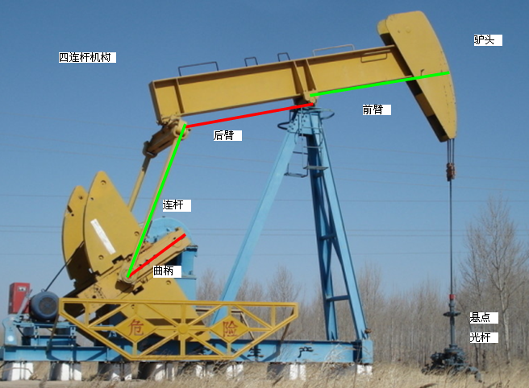
圖1. 有杆抽油系統地面實圖
說明：
前臂、後臂是對應的是同一個部件稱為游梁，游梁與驢頭固定連接；
鋼纜固定在驢頭上部；
懸點是鋼纜與光杆的連接點；
光杆是第一節抽油杆，長度比系統的理論衝程稍長。光杆上接鋼纜，下接其它抽油杆，由於光杆有時與空氣接觸有時與油接觸，環境較惡劣，所以材質較好，做得也比較光滑。光杆與第一級抽油杆粗細相同，計算時把光杆與第一級抽油杆同等看待，長度也計入了第一級。

附錄2 ：有杆抽油系統的工作原理

油管壓力
套管壓力
動液面
套管
抽油杆
油管
固定閥
遊動閥
油層
地面
柱塞
出油口
泵
圖2：有杆抽油系統原理圖
上衝程：抽油杆帶著柱塞向上運動，柱塞上的遊動閥受管內液柱壓力而關閉。此時，柱塞下面的泵腔容積增大，壓力降低，固定閥在其上下壓差下打開，原油吸入泵中。如果油管內被液體充滿，上衝程將在出油口排出相當於柱塞衝程長度的一段液體。原來作用在固定閥上的油管內的液柱壓力將從油管轉移到柱塞上，從而引起抽油杆柱的伸長和油管的縮短。上衝程是泵內吸入液體，而井口排出液體的過程。
下衝程：抽油杆帶著柱塞向下運動，柱塞壓縮固定閥和遊動閥之間的液體。當泵內壓力增大到一定程度時，固定閥先關閉，當泵內壓力增大到大於柱塞以上的液柱壓力時，遊動閥被頂開，柱塞下面的液體通過遊動閥進入柱塞上部。原來作用在柱塞以上的液體重力轉移到固定閥上，因此引起抽油杆柱的縮短和油管的伸長。
柱塞向上向下活動一次叫一個衝程，衝程還表示物體在一個運動週期內的最大位移。每分鐘完成衝程的次數成為沖次。

附錄3：泵的抽汲循環及閥門開閉
遊動閥
柱塞
固定閥
(a)
(b)
(c)
(d)
(a)—柱塞接近下死點處上行 (b)—柱塞上行接近上死點
(c)—柱塞接近上死點處下行 (d)—柱塞下行接近下死點
圖3：泵的抽汲循環及閥開閉示意圖
附錄4 ：懸點運動過程

B
O
A
D
E
φ

O’

圖4：抽油機器四連杆機構簡圖

“懸點”E的運動過程：t=0時刻，曲柄滑塊D位於上頂點（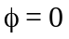），AB平行於水平面，E對應坐標原點（稱為E的下死點），E的位移為0；D運動到下頂點（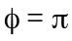）時，E的位移到達最大（稱為E的上死點）；D接著運動到上頂點（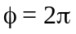）時，E又回到位移為0的位置，完成一個週期（即一個衝程）。
前臂AO=4315mm ，後臂BO=2495mm，連杆BD=3675mm，曲柄半徑O’D=R=950mm

附錄5：理論懸點示功圖與理論泵功圖
荷載
位移
荷載
位移
A
（B）理論泵功圖形狀
B
C
D
（A）理論懸點示功圖形狀
（C）理論泵內充氣泵功圖形狀

圖5：理論懸點示功圖與理論泵功圖

附錄6：幾點說明
1、問題二得到的泵功圖數據（位移，荷載）請在論文中以適當的方式表達；同時，按照附件所給數據格式，填入到“提交數據.xls”中，並將該文件名換為：“題號+報名號.xls”。
2、本題所有抽油杆均為鋼制，密度為：8456（單位：kg/m³），彈性模量為：2.1*10¹¹（單位：pa）。
3、因為懸點功圖數據是自動測試的，附件1、2所給數據的第一對並不一定剛好是一個衝程的起點。上行和下行用的時間也不一定完全相等，請自行判斷那些數據屬於上衝程，那些數據屬於下衝程。
4、本題所有抽油機的油管是錨定的，因此本題不必考慮抽油管的長度變化（伸縮）。

